1.课程设计目的及要求
1）设计目标（问题描述）：
自选一种常见高级语言为背景，对其进行简化．例如只包括整型常数和其四则运算以及相应的赋值语句，转移语句，条件语句和最简单的输入输出语句等．编制一个包括必要处理阶段（词法分析、语法分析、语义分析、代码生成）简化又完整的编译程序。

2）功能设计要求
写出符合分析方法要求的文法，给出分析方法的思想，完成分析程序设计；编制好分析程序后，设计若干用例，上机测试并通过所设计的分析程序。

3）软件、硬件环境
软件：Microsoft Visual Studio 2008
Microsoft Office Word 2007
Microsoft Office Excel 2007
Microsoft Office Visio 2007
硬件：处理器 AMD Athlon(tm) 64 X2 Dual Core Processor 4000+
显卡 NVIDIA GeForce 6100 nForce 400

2.课程设计步骤
- 给出语法分析方法及中间代码形式的描述及文法和属性文法的描述；或者词法分析方法及符号表和TOKEN代码的设计。
- 进行简要的分析与概要设计；
- 按照学过的语法分析方法和语法制导翻译方法进行详细的算法设计，然后进行编程。
- 书写课程设计报告；

3. 课程设计内容
1）设计概述
(a) 开发平台：Microsoft Visual Studio 2008
(b) 参考书籍：
程序设计语言编译原理（第3版）陈火旺 刘春林 谭庆平 赵克佳 刘越 编著
国防工业出版社 2008年6月
Fortran程序设计 彭国伦编著 中国电力出版社 2005年9月
C程序设计（第三版） 谭浩强编著 清华大学出版社 2005年7月
（向老师请教了几个问题和自己也上网查了一些资料）
(c) 开发周期： 8 天（2008年12月25日——2009年1月1日）
（构思、雏形、修改、再修改、完善）

- 算法思想（包含主程序的示意图）

- 关键字
"program","var","procedure","begin","end","if","then","else","while","do","integer","real"（12个）

- 运算符和界符
+ - * / : , . := ; < <= <> => >=
- 标识符（ID）和常量（NUM），通过以下正规式定义：
ID = letter (letter | digit | _)*
NUM = (-)*digit (digit | . )*
- 种别码
种别码 | 单词符号 | 备注 | 种别码 | 单词符号 | 备注
1 | program |  | 17 | *
2 | var | 变量定义 | 18 | /
3 | procedure | 过程 | 19 | : | 定义变量
4 | begin |  | 20 | ,
5 | end |  | 21 | .
6 | if |  | 22 | := | 赋值号
7 | then |  | 23 | ;
8 | else |  | 24 | <
9 | while |  | 25 | <=
10 | do |  | 26 | <>
11 | integer |  | 27 | =
12 | real |  | 28 | >
13 | ID | 标识符（变量） | 29 | >=
14 | NUM | 常量
15 | +
16 | -
- 语法分析方法及中间代码形式的描述、文法和属性文法的设计

用扩充的BNF表示简单的语法如下：
<程序>::=program ID;<语句串>end.
<语句串>::=<语句>{;<语句>}
<语句>::=<赋值语句>|<关系运算语句>
<赋值语句>::=ID:=<表达式>
<条件语句>::=<if><关系运算语句><then>{<赋值语句>|<条件语句>|<循环语句>|<begin>}<else>
<循环语句>::=<while><关系运算语句><then>{<赋值语句>|<条件语句>|<循环语句>|<begin>}
<表达式>::=<项>{+ <项> | - <项>}
<项>::=<因子>{* <因子> | / <因子>}
<因子>::=ID | NUM |(<表达式>)
<ID>::=<字母>{字母|数字|下划线}
<NUM>::={负号}<数字>{数字|小数点}
ID = letter (letter | digit | _)*
NUM = (-)*digit (digit | . )*

构造赋值语句语法树的语法制导定义：
S → id := E {p := lookup(id.name);if p ≠ nil then emit ( p, ‘:=’, E.place)else error }
E → E1 + E2{E.place := newtemp;emit (E.place, ‘:=’, E1.place, ‘+’, E2.place) }
E → −E₁ {E.place := newtemp;emit (E.place, ‘:=’, ‘-’, E₁.place) }
E → (E₁) {E.place := E₁.place }
E → ID {p := lookup(id.name);if p ≠ nil then E.place := p else error }

构造条件语句语法树的语法制导定义：
S → if E then S₁ else S₂
{E.true := newlabel;
E.false := newlabel;
S₁.next := S.next;
S₂.next := S.next;
S.code := E.code || gen(E.true, ‘:’) || S₁.code || gen(‘goto’, S.next) || gen(E.false, ‘:’) || S₂.code}

构造循环语句语法树的语法制导定义：
S → while E do S₁
{S.begin:= newlabel;
E.true := newlabel;
E.false := S.next;
S₁.next := S.begin;
S.code := gen(S.begin, ‘:’) || E.code ||
gen(E.true, ‘:’) || S₁.code || gen(‘goto’, S.begin) }

四元式形式：
(:=,NUM,-,ID)表示赋值语句ID:=NUM;
(rop,op1,op2,T) 表示运算语句T=op1 rop op2,其中rop为四种运算符;
(j,-,-,p) 表示无条件转移语句goto p;
(jrop,x,y,p) 表示判断语句if x rop y goto p,其中rop为六种关系运算符。
- 主要语句和函数的功能
struct{
char name[8];
int address;
}vartable[maxvartablep];//符号表，用来记录变量
struct
{
char op[10];
char argv1[10];
char argv2[10];
char result[10];
}pQuad[maxvartablep];//四元式
void gen(char *op,char *argv1,char *argv2,char *result)//生成四元式
char* Newtemp()//产生新的临时变量
void enter(char *name)//用来把变量name填入到符号表中
void lookup(char *name)//检查是否在符号表中存在相应此名字的入口
void printQuaternion()//打印四元式
- 主要函数的流程图
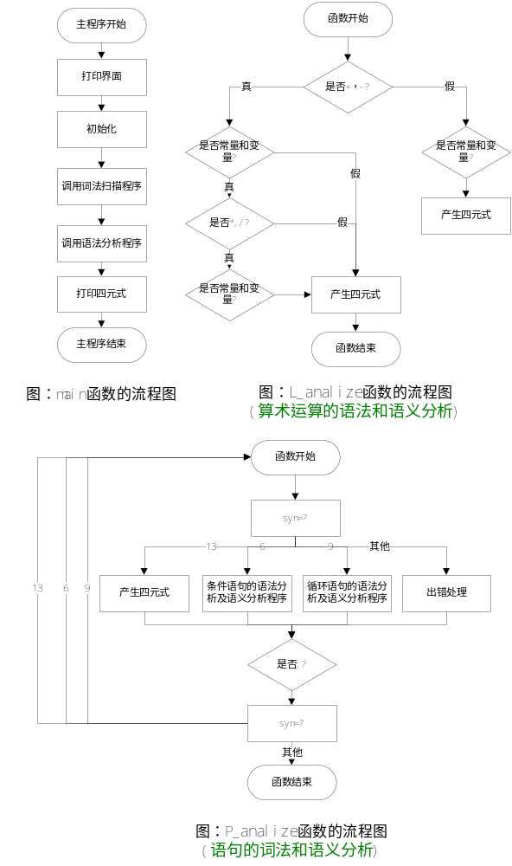
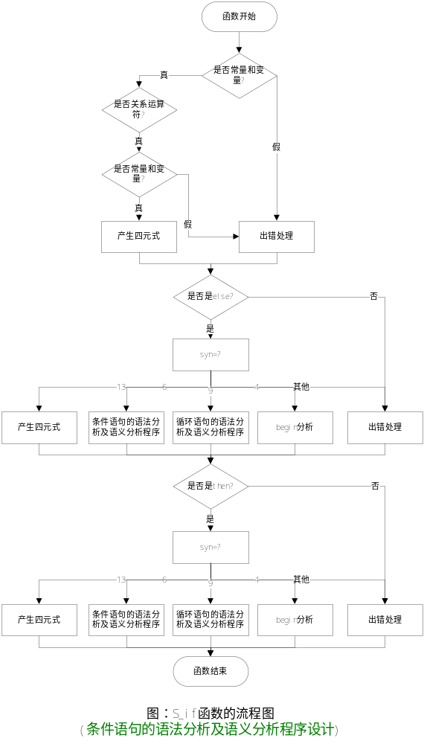
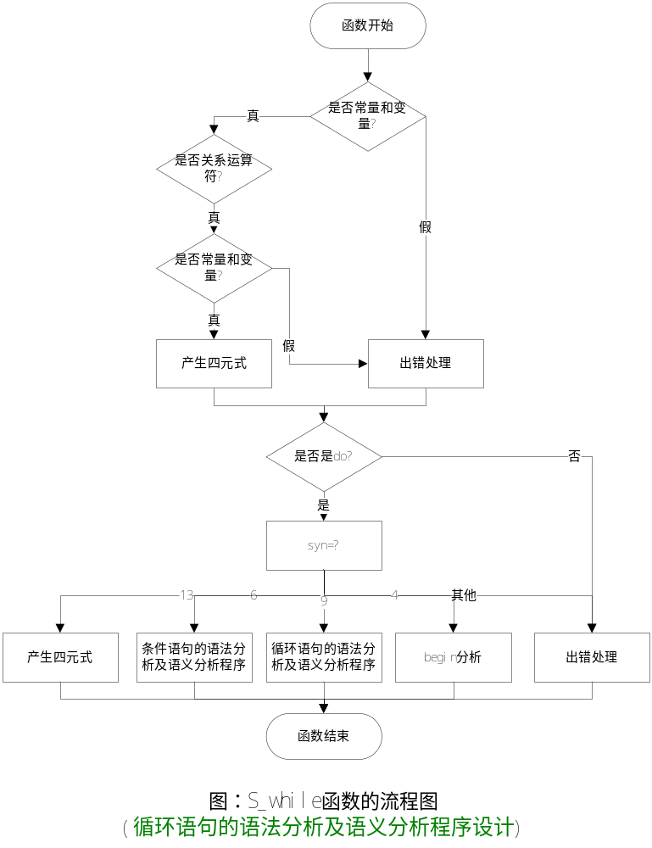

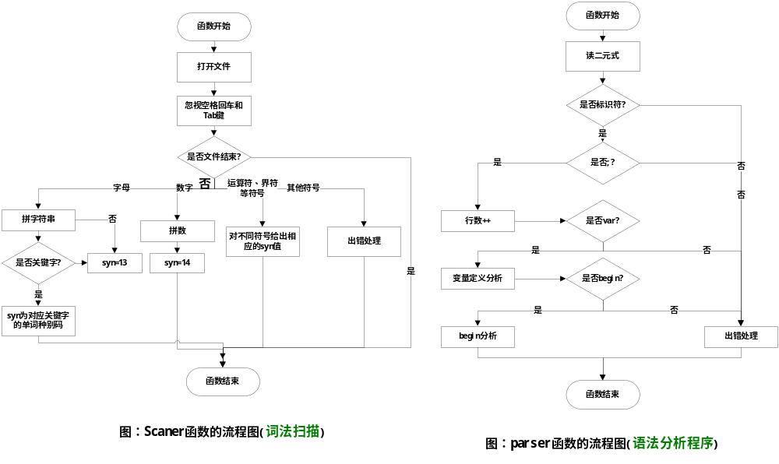
4.课程设计结果
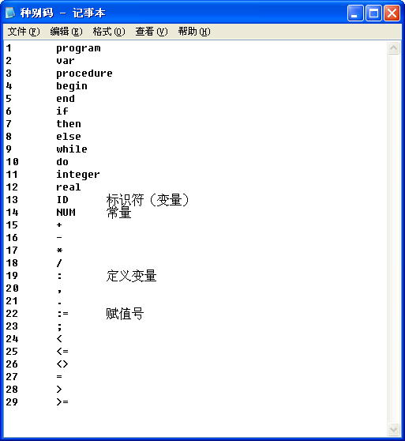
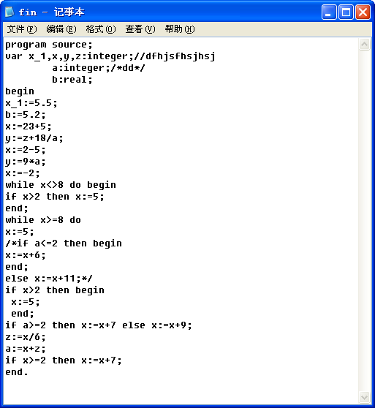
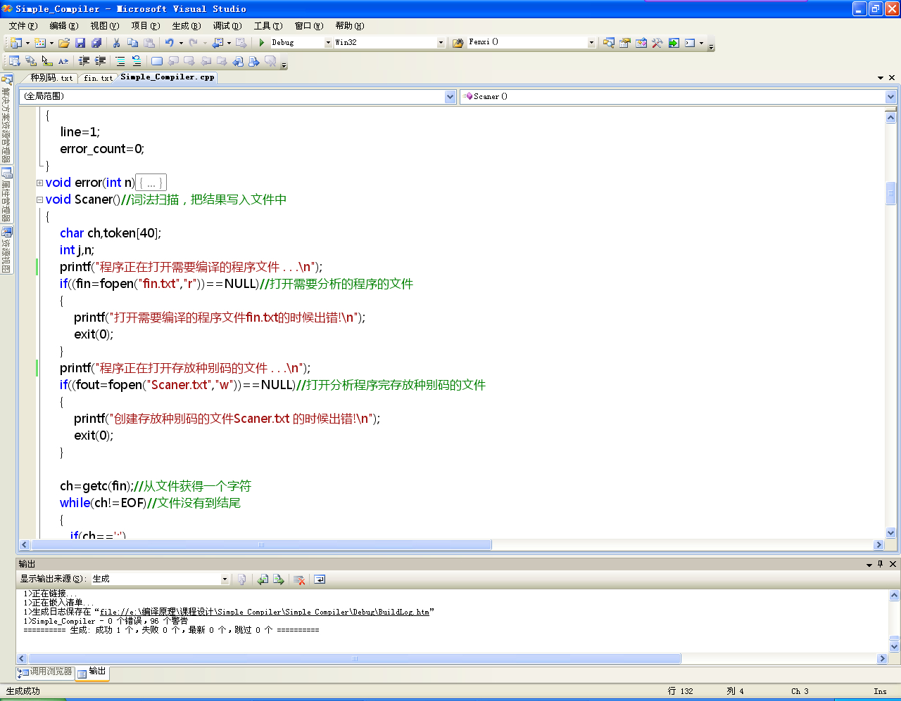
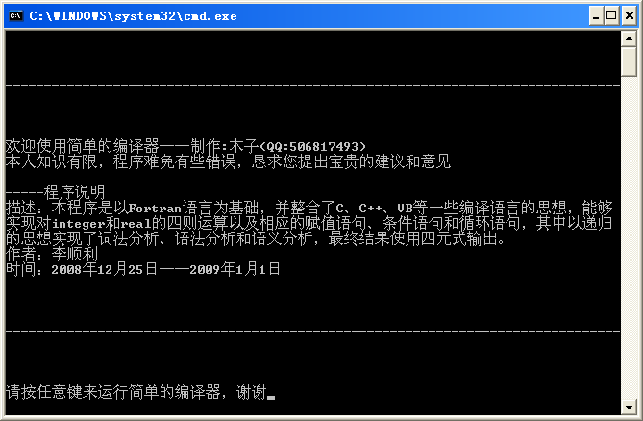
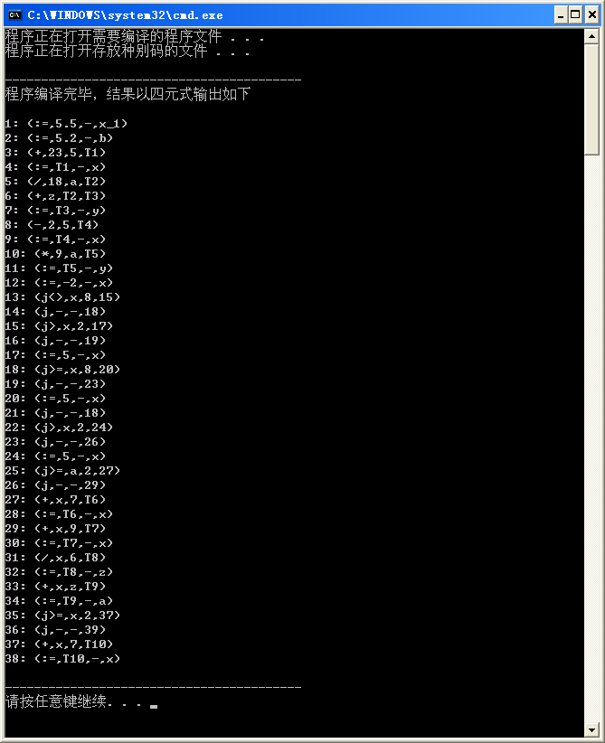
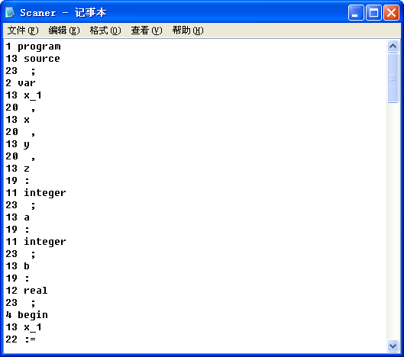
5. 课程设计总结分析
本课程设计程序是以Fortran语言为基础，并整合了C、C++、VB等一些编译语言的思想，能够实现对integer和real的四则运算以及相应的赋值语句、条件语句和循环语句，其中以递归的思想实现了词法分析、语法分析和语义分析，最终结果使用四元式输出。增加了对注释的分析，并能够实现文件的读入，大大地增强了程序的可用性和效率。美中不足的是程序中没有类型检查、没有布尔表达式的分析，结果只以中间代码（四元式）表示，没有生成目标代码，还有受文件操作的限制分析的程序不支持中文，这些也希望在以后的日子里继续学习和完成。
做这份课程设计也用了近一周的时间，整体来说对课本的知识的巩固和对自己的编程思想都有一定的好处，通过课程设计使我进一步巩固课堂上所学的理论知识，深化理解和灵活掌握教学内容，培养独立思考问题、分析问题、解决实际问题的动手能力，使我了解到编译原理与方法对于深刻理解程序设计语言、深入了解程序在计算机中的运行机制、掌握程序设计语言的翻译方法起到不可替代的作用。
当然，这次课程设计的成功离不开老师和同学们的帮助，在这里我对他们真心地说一声谢谢。

附录（源程序清单，要求含有注释）
#include<stdio.h>
#include<ctype.h>
#include<string.h>
#include<stdlib.h>

#define KeyWordNum 13//关键字的个数
#define maxvartablep 500//符号表的最大行数
char *KeyWord[KeyWordNum]={" ","program","var","procedure","begin","end","if",
"then","else","while","do","integer","real"};//12个关键词，其中第个设置为空是为了第二个的syn从开始
int line;//记录程序的行数
int error_count;//错误编号
int syn;//种别码
int var_count;//变量的数目
char token[20],temp1[10],temp2[10],temp3,op1[10],op2[10];//一些单词码，临时数组，操作数
char place1[10],place2[10];//变量和常量的临时单元
char strTempID[10];//新的临时变量单元
int flag;//错误标记
int vartablep=0;//符号表的总行数 datap=0
int nNXQ,nT;//四元式的个数和临时变量的个数
int i;//常用变量
FILE *fin,*fout,*fp;//文件指针

struct{
char name[8];
int address;
}vartable[maxvartablep];//符号表，用来记录变量
struct
{
char op[10];
char argv1[10];
char argv2[10];
char result[10];
}pQuad[maxvartablep];//四元式
//QUATERNION *pQuad;
//函数的定义
void init();//初始化
void P_declear();
void P_begin();
char* S_let();
void P_analize();
void S_if();
void S_while();
void P_begin();
void enter(char *name);
void lookup(char *name);
void Scaner();
void parser();
void printQuaternion();

void main()
{
printf("\n\n\n--------------------------------------------------------------------------------\n\n\n");
printf("欢迎使用简单的编译器——制作:木子(QQ:506817493) \n");
printf("本人知识有限，程序难免有些错误，恳求您提出宝贵的建议和意见\n\n");
printf("-----程序说明\n");
printf("描述：本程序是以Fortran语言为基础，并整合了C、C++、VB等一些编译语言的思想，能够实现对integer和real的四则运算以及相应的赋值语句、条件语句和循环语句，其中以递归的思想实现了词法分析、语法分析和语义分析，最终结果使用四元式输出。\n");
printf("作者：李顺利\n");
printf("时间：年月日——年月日 \n");
printf("\n\n\n--------------------------------------------------------------------------------\n\n\n");
//printf("\n");
printf("请按任意键来运行简单的编译器，谢谢");
getchar();
system("cls"); // 清屏函数
init();//初始化
Scaner();//词法扫描，把结果写入Scaner.txt文件中
parser();//语法和语义分析程序
printf("\n-----------------------------------------\n");
printf("程序编译完毕，结果以四元式输出如下\n\n");
printQuaternion();//显示输出所有的四元式
printf("\n-----------------------------------------\n");
}

void init()//初始化
{
line=1;
error_count=0;
}
void error(int n)//出错处理
{
flag=1;
error_count++;
switch(n)
{
case 1: printf("Error %d 格式出错,缺少'program' 错于第%d行\n",error_count,line);
break;
case 2: printf("Error %d 格式出错,缺少程序名错于第%d行\n",error_count,line);
break;
case 3: printf("Error %d 格式出错,缺少; 错于第%d行\n",error_count,line);
break;
case 4: printf("Error %d 格式出错,缺少var 错于第%d行\n",error_count,line);
break;
case 5: printf("Error %d 未写任何语句错于第%d行!\n",error_count,line);
break;
case 6: printf("Error %d 程序结束缺少. 错于第%d行!\n",error_count,line);
break;
case 7: printf("Error %d 说明语句出错! 错于第%d行\n",error_count,line);
break;
case 8: printf("Error %d 不存在匹配的end 错于第%d行!\n",error_count,line);
break;
case 9: printf("Error %d 语句出错错于第%d行!\n",error_count,line);
break;
case 10:printf("Error %d 赋值语句出错错于第%d行!\n",error_count,line);
break;
case 11: printf("Error %d 非法标识符错于第%d行!\n",error_count,line);
break;
case 12: printf("Error %d 没有匹配的注释符'*/' 错于第%d行!\n",error_count,line);
break;
case 13: printf("Error %d 非正常结束错于第%d行!\n",error_count,line);
break;
case 14: printf("Error %d 非法字符错于第%d行!\n",error_count,line);
break;
case 15: printf("Error %d if语句出错错于第%d行!\n",error_count,line);
break;
case 16: printf("Error %d while语句出错错于第%d行!\n",error_count,line);
break;
case 17: printf("Error %d 符号表溢出错于第%d行!\n",error_count,line);
break;
case 18: printf("Error %d 变量重复定义错于第%d行!\n",error_count,line);
break;
case 19: printf("Error %d 变量未定义错于第%d行!\n",error_count,line);
break;
default: break;
}
//return;
}

void Scaner()//词法扫描，把结果写入文件中
{
char ch,token[40];
int j,n;
printf("程序正在打开需要编译的程序文件. . .\n");
if((fin=fopen("fin.txt","r"))==NULL)//打开需要分析的程序的文件
{
printf("打开需要编译的程序文件fin.txt的时候出错!\n");
exit(0);
}
printf("程序正在打开存放种别码的文件. . .\n");
if((fout=fopen("Scaner.txt","w"))==NULL)//打开分析程序完存放种别码的文件
{
printf("创建存放种别码的文件Scaner.txt 的时候出错!\n");
exit(0);
}

ch=getc(fin);//从文件获得一个字符
while(ch!=EOF)//文件没有到结尾
{
if(ch==';')
line++;
while(ch==' '||ch=='\n'||ch=='\t') //消除空格回车和Tab键
ch=getc(fin);
if(isalpha(ch))//ch是字母字符
{
token[0]=ch;j=1;
ch=getc(fin);
while(isalnum(ch)||ch=='_')//ch为字母或数字字母
{
token[j++]=ch;
ch=getc(fin);
}
token[j]='\0';
n=0;
while((n<KeyWordNum)&&strcmp(token,KeyWord[n])) //关键字进行匹配
n++;
if(n>=KeyWordNum)
fprintf(fout,"13 %s\n",token);//13为标识符
else
fprintf(fout,"%d %s\n",n,token);
}
else if (isdigit(ch))//ch为数字字符
{
token[0]=ch;j=1;
ch=getc(fin);
if(ch=='.')//考虑数字为小数和指数时的情况（ch=='e'||buffer=='E没有考虑）
{
token[j++]=ch;
ch=getc(fin);
}
while(isalnum(ch))
{
if(isalpha(ch))
{
error(11);//printf("Error %d 非法标识符错于第%d行!\n",error_count,line);
}
token[j++]=ch;
ch=getc(fin);
if(ch=='.')
{
token[j++]=ch;
ch=getc(fin);
}
}

token[j]='\0';
fprintf(fout,"14 %s\n",token);//14 NUM 常量
}
else if (ch=='/')//对注释处理/**/或者//
{
ch=getc(fin);
if(ch=='*')
{
char ch1;
ch1=getc(fin);
do
{
ch=ch1;ch1=getc(fin);
}while((ch!='*'||ch1!='/')&&ch1!=EOF);
if(ch1==EOF)
{
error(13);//printf("Error %d 非正常结束错于第%d行!\n",error_count,line);
}
ch=getc(fin);
}
else if(ch=='/')
{
ch=getc(fin);
do
{
ch=getc(fin);
}while(ch!='\n');//行注释
ch=getc(fin);
}
else
{
token[0]='/';token[1]='\0';
fprintf(fout,"18 %s\n",token);//把注释和除（种别码）区分
}
}
else
{
switch(ch)
{
case '+': token[0]=ch;
token[1]='\0';
ch=getc(fin);
fprintf(fout,"15 %s\n",token);
break;
case '-': token[0]=ch;
token[1]='\0';
ch=getc(fin);
fprintf(fout,"16 %s\n",token);
break;
case '*': token[0]=ch;
token[1]='\0';
ch=getc(fin);
fprintf(fout,"17 %s\n",token);
break;//除已经在注释的时候已经处理
case ':':token[0]=ch;
ch=getc(fin);
if(ch=='=')//赋值
{
token[1]=ch;
token[2]='\0';
fprintf(fout,"22 %s\n",token);
ch=getc(fin);
}
else//变量定义
{
token[1]='\0';
fprintf(fout,"19 %s\n",token);
}
break;
case ',':token[0]=ch;
token[1]='\0';
ch=getc(fin);
fprintf(fout,"20 %s\n",token);
break;
case '.':token[0]=ch;
token[1]='\0';
ch=getc(fin);
fprintf(fout,"21 %s\n",token);
break;
case ';':token[0]=ch;
token[1]='\0';
ch=getc(fin);
fprintf(fout,"23 %s\n",token);
break;
/*24 < 25 <= 26 <> 27 = 28 > 29 >= 关系运算符 */
case '<':token[0]=ch;
ch=getc(fin);
if(ch=='=')
{
token[1]=ch;
token[2]='\0';
fprintf(fout,"25 %s\n",token);
ch=getc(fin);
}
else if(ch=='>')
{
token[1]=ch;
token[2]='\0';
ch=getc(fin);
fprintf(fout,"26 %s\n",token);
}
else
{
token[1]='\0';
fprintf(fout,"24 %s\n",token);
}
break;
case '=':token[0]=ch;
token[1]='\0';
ch=getc(fin);
fprintf(fout,"27 %s\n",token);
break;
case '>':token[0]=ch;
ch=getc(fin);
if(ch=='=')
{
token[1]=ch;
token[2]='\0';
fprintf(fout,"29 %s\n",token);
ch=getc(fin);
}
else
{
token[1]='\0';
fprintf(fout,"28 %s\n",token);
}
break;
default:error(14);//printf("Error %d 非法字符错于第%d行!\n",error_count,line);
ch=getc(fin);
break;
}
}
}
fclose(fin);
fclose(fout);//关闭文件，好的习惯
}
void parser()//语法分析程序
{
var_count=0;
line=0;
nNXQ=1;
nT=1;
if((fp=fopen("Scaner.txt","r"))==NULL)
{
printf("打开存放种别码的文件Scaner.txt 的时候出错!\n");
exit(0);
}
fscanf(fp,"%d %s\n",&syn,token);
if(syn==1)//program
{
fscanf(fp,"%d %s\n",&syn,token);
if(syn==13)//ID 标识符（变量）
{
fscanf(fp,"%d %s\n",&syn,token);
if(syn==23)//;
{
//fscanf(fp,"%d %s\n",&syn,token);
line++;
}
else
error(3);//printf("Error %d 格式出错,缺少; 错于第%d行\n",error_count,line);
fscanf(fp,"%d %s\n",&syn,token);
if(syn==2)//var
P_declear();//变量定义分析
else
error(4);//printf("Error %d 格式出错,缺少var 错于第%d行\n",error_count,line);
if(syn==4)//4 begin
{
P_begin();
if(syn!=21)
error(6);// printf("Error %d 程序结束缺少. 错于第%d行!\n",error_count,line);
}
else
error(5);//printf("Error %d 未写任何语句错于第%d行!\n",error_count,line);
}
else
error(2);//printf("Error %d 格式出错,缺少程序名错于第%d行\n",error_count,line);
}
else
error(1);//printf("Error %d 格式出错,缺少'program' 错于第%d行\n",error_count,line);
fclose(fp);
}

void gen(char *op,char *argv1,char *argv2,char *result)//生成四元式
{
sprintf(pQuad[nNXQ].op,op);
sprintf(pQuad[nNXQ].argv1,argv1);
sprintf(pQuad[nNXQ].argv2,argv2);
sprintf(pQuad[nNXQ].result,result);
nNXQ++;//四元式数目增,指向当前要产生的四元式
}
char* Newtemp()//新的临时变量
{
sprintf(strTempID,"T%d",nT++);
return strTempID;
}

void enter(char *name)//用来把变量name填入到符号表中
{
int i;
if(vartablep>=maxvartablep)//溢出处理
error(17);// printf("Error %d 符号表溢出错于第%d行!\n",error_count,line);
for(i=0;i<=vartablep-1;i++)
{
if(strcmp(vartable[i].name,name)==0)//变量重复定义处理
{
error(18);// printf("Error %d 变量重复定义错于第%d行!\n",error_count,line);
break;
}
}
strcpy(vartable[vartablep].name,name);
vartable[vartablep].address=vartablep;
//datap++;
vartablep++;//写入符号表
}

void lookup(char *name)//检查是否在符号表中存在相应此名字的入口
{
int i;
for(i=0;i<=vartablep-1;i++)
{
if(strcmp(vartable[i].name,name)==0)
{
return;
}
}
error(19);//printf("Error %d 变量未定义错于第%d行!\n",error_count,line);
}

/*int merge(int p1,int p2)//把以pl 和p2为链首的两条链合并为一，作为函数值，回送合并后的链首
{
int p;
if(!p2)
return p1;
else
{
p=p2;
while(atoi(pQuad[p].result))
{
p=atoi(pQuad[p].result);
sprintf(pQuad[p].result,"%d",p);
}
return p2;
}
}

void BackPatch(int p,int t)//功能是完成“回填”，把p 所链接的每个四元式的第四区段都填为t
{
int w,q=p;
while(q){
w=atoi(pQuad[q].result);
sprintf(pQuad[q].result,"%d",t);
q=w;
}
}*/
//注释的函数会在分析布尔表达式的时候要用的，时间原因就没有继续分析了
void printQuaternion()//打印四元式
{
int nloop;
for(nloop=1;nloop<nNXQ;nloop++)
printf("%d: (%s,%s,%s,%s)\n",nloop,pQuad[nloop].op,pQuad[nloop].argv1,pQuad[nloop].argv2,pQuad[nloop].result);
}
void P_declear()//变量定义
{
fscanf(fp,"%d %s\n",&syn,token);
if(syn==4)//begin
{
error(7);//printf("Error %d 说明语句出错! 错于第%d行\n",error_count,line);
return;
}
while(syn!=4)//4 begin
{
if(syn==13)//ID
{
var_count++;
enter(token);//写人符号表
}
else
{
if(syn==19)//:
{
fscanf(fp,"%d %s\n",&syn,token);
if(syn==11 ||syn==12)//11 integer12real
{
fscanf(fp,"%d %s\n",&syn,token);
if(syn==23)//;
line++;
else
error(3);//printf("Error %d 格式出错,缺少; 错于第%d行\n",error_count,line);
}
else
error(7);//printf("Error %d 说明语句出错! 错于第%d行\n",error_count,line);

}
else if(syn!=20)//20 ,
{
error(7);//printf("Error %d 说明语句出错! 错于第%d行\n",error_count,line);
//return;
}
}
fscanf(fp,"%d %s\n",&syn,token);
}
}

void P_begin()//begin分析，语句段开始
{
line++;
fscanf(fp,"%d %s\n",&syn,token);
P_analize();
if(syn!=5)//5 end
{
error(8);//printf("Error %d 不存在匹配的end 错于第%d行!\n",error_count,line);
line++;
return;
}
else
{
line++;
fscanf(fp,"%d %s\n",&syn,token);
}
}

void P_analize()//语句的词法和语义分析
{
char eplace[10],strTemp[10];
switch(syn)
{
case 13:lookup(token);//ID 标识符（变量）
strcpy(strTemp,token);
//printf("%s",strTemp);
strcpy(eplace,S_let());
gen(":=",eplace,"-",strTemp);
break;
case 6:S_if();
break;
case 9:S_while();
break;
default:error(9);//printf("Error %d 语句出错错于第%d行!\n",error_count,line);
return;
}
if(syn==23)//23 ;
{
line++;
fscanf(fp,"%d %s\n",&syn,token);
if(syn==8)//8 else
error(15);//printf("Error %d if语句出错错于第%d行!\n",error_count,line);
switch(syn)
{
case 13:P_analize();
break;
case 9:P_analize();
break;
case 6:P_analize();
break;
default:return;
}
}
}
void L_analize()//算术运算的语法和语义分析
{
if(syn==15||syn==16)//+,-
{
strcpy(op1,token);
fscanf(fp,"%d %s\n",&syn,token);
if(syn==13||syn==14)//常量和变量
{
if(syn==13)
lookup(token);
strcpy(place2,token);
fscanf(fp,"%d %s\n",&syn,token);
if(syn==17||syn==18)//*,/
{
strcpy(op2,token);
fscanf(fp,"%d %s\n",&syn,token);
if(syn==13||syn==14)
{
if(syn==13)
lookup(token);
strcpy(temp1,Newtemp());
gen(op2,place2,token,temp1);
//fscanf(fp,"%d %s\n",&syn,token);
}
strcpy(temp2,Newtemp());
gen(op1,place1,temp1,temp2);
strcpy(place1,temp2);
strcpy(temp1,temp2);
fscanf(fp,"%d %s\n",&syn,token);
}
else
{
strcpy(temp1,Newtemp());
gen(op1, place1,place2,temp1);
}
}
}
else
{
strcpy(op1,token);
fscanf(fp,"%d %s\n",&syn,token);
if(syn==13||syn==14)
{
if(syn==13)
lookup(token);
strcpy(place2,token);
}
strcpy(temp1,Newtemp());
gen(op1, place1,place2,temp1);
strcpy(place1,temp1);
fscanf(fp,"%d %s\n",&syn,token);
}

}

char* S_let()//赋值语句和条件、循环语句的语法和语义分析
{
int flag1=0;//负号标识
fscanf(fp,"%d %s\n",&syn,token);
if(syn==22)
{
fscanf(fp,"%d %s\n",&syn,token);
if(syn==17||syn==18)
error(10);//printf("Error %d 赋值语句出错错于第%d行!\n",error_count,line);
if(syn==16)//负号的处理
{
fscanf(fp,"%d %s\n",&syn,token);
flag1=1;
}
while(syn!=23)
{
if(syn==13||syn==14)
{
if(syn==13)
lookup(token);
if(flag1)
{
char token1[10]="-";
strcat(token1,token);
strcpy(token,token1);
flag=0;
}
strcpy(place1,token);
fscanf(fp,"%d %s\n",&syn,token);
if(syn>=15&&syn<=18)//关系运算符 四元式处理
{
if(syn==15||syn==16)
{
strcpy(op1,token);
fscanf(fp,"%d %s\n",&syn,token);
if(syn==13||syn==14)
{
if(syn==13)
lookup(token);
strcpy(place2,token);
fscanf(fp,"%d %s\n",&syn,token);
if(syn==17||syn==18)
{
strcpy(op2,token);
fscanf(fp,"%d %s\n",&syn,token);
if(syn==13||syn==14)
{
if(syn==13)
lookup(token);
strcpy(temp1,Newtemp());
gen(op2,place2,token,temp1);
//fscanf(fp,"%d %s\n",&syn,token);
}

strcpy(temp2,Newtemp());
gen(op1,place1,temp1,temp2);
//strcpy(place1," ");
strcpy(temp1,temp2);
strcpy(place1,temp2);
fscanf(fp,"%d %s\n",&syn,token);
/*while(syn>=15&&syn<=18)
{
L_analize();
}*/
}
else
{
strcpy(temp1,Newtemp());
gen(op1,place1,place2,temp1);
strcpy(place1,temp1);
while(syn>=15&&syn<=18)
L_analize();
}
}

}
else
{
strcpy(op1,token);
fscanf(fp,"%d %s\n",&syn,token);
if(syn==13||syn==14)
{
if(syn==13)
lookup(token);
strcpy(place2,token);
}
strcpy(temp1,Newtemp());
gen(op1,place1,place2,temp1);
strcpy(place1,temp1);
fscanf(fp,"%d %s\n",&syn,token);
while(syn>=15&&syn<=18)
{
L_analize();
}
}
return temp1;
}
else if(syn==13||syn==14)
error(3);
else
return place1;

}
if(syn==8)
break;
}
//printf("%s\n",token);

}
else
{
error(10);
}
return(0);
}

void S_if()//条件语句的语法分析及语义分析程序设计
{
fscanf(fp,"%d %s\n",&syn,token);
if(syn==13||syn==14)
{
if(syn==13)
lookup(token);
strcpy(place1,token);
fscanf(fp,"%d %s\n",&syn,token);
if(syn>=24 && syn<=29)
{
strcpy(op1,"j");
strcat(op1,token);
fscanf(fp,"%d %s\n",&syn,token);
if(syn==13||syn==14)
{
if(syn==13)
lookup(token);
strcpy(place2,token);
i=nNXQ+2;
_itoa( i, temp1, 10 );
/*itoa(i,num,10);
i 需要转换成字符的数字
num 转换后保存字符的变量
10 转换数字的基数（进制）就是说按照进制转换数字。还可以是，，等等你喜欢的进制类型*/
gen(op1,place1,place2,temp1);
i=nNXQ+3;
_itoa( i, temp1, 10 );
gen("j","-","-",temp1);
}
else
error(11);//printf("Error %d 非法标识符错于第%d行!\n",error_count,line);
}
}
else
error(11);//printf("Error %d 非法标识符错于第%d行!\n",error_count,line);
fscanf(fp,"%d %s\n",&syn,token);
if(syn==7)//else语句的处理
{
char eplace[10],strTemp[10];
fscanf(fp,"%d %s\n",&syn,token);
switch(syn)
{
case 13:lookup(token);
strcpy(strTemp,token);
//printf("%s",strTemp);
strcpy(eplace,S_let());
gen(":=",eplace,"-",strTemp);
break;
case 6:S_if();
break;
case 9:S_while();
break;
case 4:P_begin();
break;
default:error(9);
break;
}
}
else
error(11);//printf("Error %d 非法标识符错于第%d行!\n",error_count,line);
if(syn==8)//else语句的处理
{
char eplace[10],strTemp[10];
fscanf(fp,"%d %s\n",&syn,token);
switch(syn)
{
case 13:lookup(token);
strcpy(strTemp,token);
//printf("%s",strTemp);
strcpy(eplace,S_let());
gen(":=",eplace,"-",strTemp);
break;
case 6:S_if();
break;
case 9:S_while();
break;
case 4:P_begin();
break;
default:error(9);
break;
}
}
}

void S_while()//循环语句的语法分析及语义分析程序设计
{
int j;
fscanf(fp,"%d %s\n",&syn,token);
if(syn==13||syn==14)
{
if(syn==13)
lookup(token);
strcpy(place1,token);
fscanf(fp,"%d %s\n",&syn,token);
if(syn>=24 && syn<=29)
{
strcpy(op1,"j");
strcat(op1,token);
fscanf(fp,"%d %s\n",&syn,token);
if(syn==13||syn==14)
{
if(syn==13)
lookup(token);
strcpy(place2,token);
i=nNXQ+2;
j=nNXQ;//保存当前四元式的地址
_itoa( i, temp1, 10 );
gen(op1,place1,place2,temp1);
i=nNXQ+4;
_itoa( i, temp1, 10 );
gen("j","-","-",temp1);
}
else
error(16);//printf("Error %d while语句出错错于第%d行!\n",error_count,line);
}
}
else
error(16);//printf("Error %d while语句出错错于第%d行!\n",error_count,line);
fscanf(fp,"%d %s\n",&syn,token);
if(syn==10)
{
char eplace[10],strTemp[10];
fscanf(fp,"%d %s\n",&syn,token);
switch(syn)
{
case 13:lookup(token);
strcpy(strTemp,token);
//printf("%s",strTemp);
strcpy(eplace,S_let());
gen(":=",eplace,"-",strTemp);
_itoa( j, temp1, 10 );
gen("j","-","-",temp1);//跳回原while语句的四元式地址
break;
case 6:S_if();
break;
case 9:S_while();
break;
case 4:P_begin();
break;
default:error(9);//printf("Error %d 语句出错错于第%d行!\n",error_count,line);
break;
}
}
else
error(16);//printf("Error %d while语句出错错于第%d行!\n",error_count,line);
}

